**滨湖新区安徽辰恩建筑劳务有限公司“11•6”高处坠落事故调查报告**

2020年11月6日15时30分左右，滨湖新区青海路与延安路交口西南角临时集中钢筋加工场在建厂房施工时发生一起高处坠落事故，致1人死亡。

事故发生后，根据《中华人民共和国安全生产法》《生产安全事故报告和调查处理条例》（国务院493号令）《安徽省生产安全事故报告和调查处理办法》等有关法律、法规规定和《一般事故查处挂牌督办通知书》（合安办督〔2020〕226号）要求，经包河区政府授权，区应急管理局牵头成立了滨湖新区吴江区震泽镇凯运建筑安装工程部“11•6”高处坠落事故调查组，以区应急管理局为组长单位，市城乡建设局、区总工会、区住建局、公安包河分局、骆岗街道办事处为成员单位，并邀请区监察委参加事故调查工作。同时，聘请了技术专家对事故技术原因进行分析认定。

事故调查组坚持“科学严谨、依法依规、实事求是、注重实效”的原则，通过现场勘查、调查取证、查阅资料、询问证人、综合分析，查明了事故发生的经过、原因、人员伤亡和直接经济损失情况，认定了事故性质和责任。依据《安全生产法》和《安全生产违法行为行政处罚办法》等法律法规，提出了对有关责任人员及责任单位的处理建议，提出了事故防范及改进的措施建议。经查，安徽辰恩建筑劳务有限公司是本起事故的主要责任单位。现报告如下：

一、基本情况

（一）工程概况

临时集中钢筋加工场位于青海路与延安路交口西南角，由中铁四局集团第四工程有限公司投资建设，总建设面积2115平方米，预计可容纳钢筋原材堆码、半成品及成品钢筋堆码2万吨，建成后为中铁四局集团第四工程有限公司在包河区范围内承建的工程提供钢筋代加工服务。主体框架结构为轻钢结构，外包彩钢瓦，最大高度距地面16.8米，平面尺寸70.5米*30米，投资总额约53.6万元。建设单位中铁四局第四工程有限公司（以下简称铁四局四公司），施工单位安徽辰恩建筑劳务有限公司（以下简称辰恩劳务公司），劳务分包单位吴江区震泽镇凯运建筑安装工程部（以下简称凯运安装工程部）。

计划开工时间2020年10月20日，计划竣工时间2020年11月15日，实际开工时间2020年10月22日。2020年11月6日，已完成场地硬化、基础施工、钢结构施工，正在铺设屋顶彩钢瓦。

（二）事故相关单位概况

1.建设单位。中铁四局集团第四工程有限公司，成立于1987年5月24日，住所安徽省合肥市张洼路106号，法定代表人胡世山，注册资本伍亿圆整。项目负责人王叶斌，安全总监卢智，技术负责人袁齐虎。

2.施工单位。安徽辰恩建筑劳务有限公司，成立于2018年8月21日，住所位于安徽省肥东县马湖乡人民政府院内西楼302室，法定代表人范勇，注册资本叁仟万圆整。具有施工劳务不分等级资质。2018年12月12日，安徽省住房和城乡建设厅核发了编号为（皖）JZ安许证字〔2018〕011724-2-2的安全生产许可证，许可范围建筑施工。

2020年10月10日，铁四局四公司与辰恩劳务公司签订《临时工程钢筋棚（加工、定作）合同》《施工安全协议》。计划开工日期2020年10月20日，计划竣工日期2020年11月21日，实际开工时间2020年10月22日。项目负责人钱春红，安全质量员范勇。

3.劳务分包单位。吴江区震泽镇凯运建筑安装工程部，注册日期2016年8月24日，经营场所位于震泽镇大船港村38组（吴江区震泽镇宏祥活动房彩钢板厂用房），经营者许赵玲。

2020年10月15日，辰恩劳务公司与凯运安装工程部签订《劳务分包协议》，合同价15.5万元，合同工期31天，合同约定开始工作日期2020年10月20日，结束工作日期2020年11月19日前。

（三）事故现场情况

1.项目位置：临时集中钢筋加工场建成后为铁四局四公司在包河区范围内项目所使用的临时设施，位于滨湖新区青海路与延安路交口西南侧。

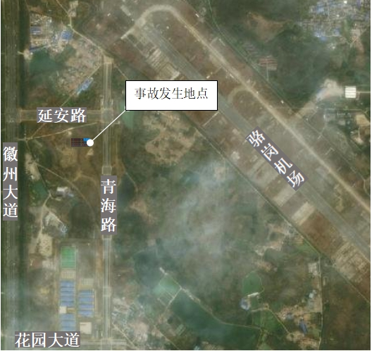

图1 事故现场位置示意影像图

2.事故现场环境情况：事故坠落起始点位于钢筋加工场东端区域屋面顶部第2开间西侧，3轴交A/2轴 与A/2轴之间的弧形房梁构架中部，略偏东北1.2米处的采光瓦东边位置，坠落高度16.8米。

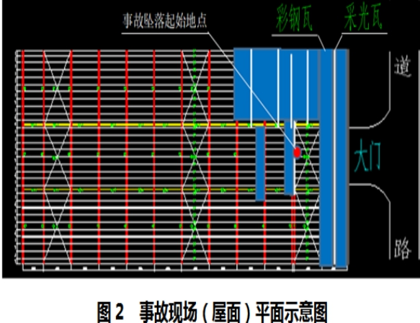

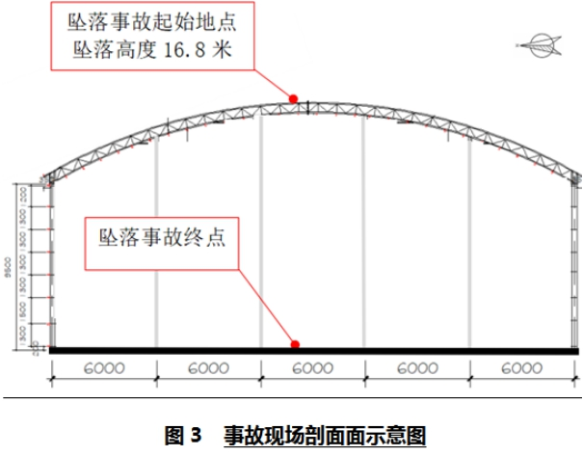

3.简易钢结构柱梁构造情况：φ273*4.25mm壁厚钢管柱安装在预埋钢板基础上。拱形三角架房梁，上弦φ60*3mm壁厚，下弦φ76*3mm壁厚，腹杆φ25*2mm壁厚，南北两端固定在钢管柱上。120*50*20*2.0壁厚C形钢板檩条南北间距1.09米，东西纵向布置在房梁上已安装完成。

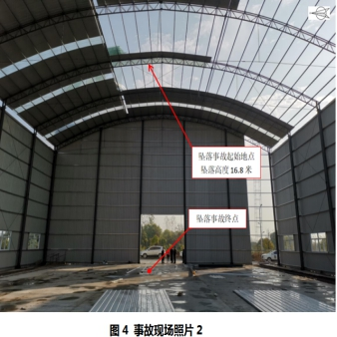 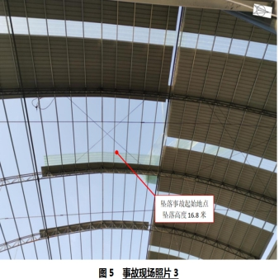

4. 钢筋加工场屋面及室内现场情况：彩钢瓦和透明玻璃钢FRP采光瓦尺寸为9600*840mm，厚度3mm，用六角自功钻螺丝钉固定在C形钢板檩条上。东端第1开间的弧度屋面彩钢瓦、东段1至4开间北侧1/3弧度屋面已铺设安装，3轴、4轴房梁屋架顶部1/3弧形屋面分别铺有一块彩钢瓦，紧挨3轴中部彩钢瓦东侧铺放有1块透明采光瓦。3轴北侧已铺设安装好的彩钢瓦屋面上，堆放有部分待安装的彩钢瓦和1吊（垛）透明采光瓦。钢筋加工场室内砼地面东端出入口附近，3轴交A/2轴与A/2轴西北侧附近是事故坠落终点，东侧有两根方钢，西端停放1台已初步安装完成的地面轨道桥式起重机。

（四）事故相关单位安全管理情况

1.铁四局四公司。建立了安全生产责任制，制定了安全生产规章制度，与承包单位签订了施工安全协议，编制了施工组织设计方案和各种操作规程。

2.辰恩劳务公司。制定了安全生产规章制度、操作规程、应急预案。但未认真核查劳务分包单位特种作业人员持证信息，安排未取得特种作业资格的人员登高作业；未按规定对登高作业人员进行技术交底；未按规定对作业人员进行安全操作规程和安全操作技能的教育培训；未监督、教育登高作业人员按照使用规则佩戴劳动防护用品；未及时发现和制止屋面作业人员违章作业的行为。

3.凯运安装工程部。未制定安全生产规章制度、操作规程、安全生产教育和培训计划和生产安全事故应急救援预案；未对从业人员进行安全生产教育和培训；未及时发现、制止屋面高处作业人员违章作业的行为。

二、事故发生经过及应急救援情况

（一）事故发生经过

11月6日上午7时左右，凯运安装工程部陈芳、贾天尧、邓海江等8名工人来到临时集中钢筋加工场施工现场。贾天尧、邓蒙、邓海江等6名工人在屋面铺设彩钢瓦，陈芳和邓勇波在地面配合屋面工人吊运、上传材料。

下午13时左右，贾天尧、邓海江、邓蒙等6名工人从钢筋加工场东南角的爬梯通道上到屋面，继续上午的屋面彩钢板铺设安装作业。15时25分左右，邓海江在5轴附近铺设安装固定好彩钢瓦，准备折回东部区域铺设安装2轴至3轴中部区域彩钢瓦。15时30分左右，邓海江移动行走到3轴房梁顶部东北侧的过程中，因3轴房梁顶部未设置安全绳，不具备系挂安全带条件，故未使用安全带，身体失稳坠落到地面，坠落高度约16.8米。

(二)应急救援情况

事故发生后，现场工人立即拨打了合肥急救中心120电话。15时38分左右，工人陈芳拨打110报警电话，报告事故发生。15时45分左右左右，120急救中心人员到达事发现场，经医生现场确认已无生命体征。接信息快报后，包河区立即启动应急处置机制，区应急管理局、骆岗派出所、骆岗街道办事处负责人陆续赶到事故现场指挥应急处置和善后工作。11月9日，善后工作处理完毕。

三、事故造成的人员伤亡和直接经济损失

（一）死亡人员情况

邓海江，男，39岁，汉族，四川省绵阳市游仙区观太乡二郎桥村六组，凯运安装工程部工人，与凯运安装工程部签订了《用工合同协议书》。

（二）直接经济损失情况

依据《企业职工伤亡事故经济损失统计标准（GB6721-1986）等规定，核定事故造成直接经济损失约为108万元。

四、事故发生原因和事故性质

（一）直接原因

钢筋加工场屋面铺设彩钢瓦时，未搭设临时走道板，未在梁下支设安全平网、搭设脚手架，钢梁作业面未设置连续的安全绳，登高作业人员邓海江行走移动过程中因不具备使用安全带条件而未使用安全带，身体失稳坠落，是造成事故发生的直接原因。

（二）间接原因

1. 辰恩劳务公司。未严格落实安全生产主体责任，未按规定对登高作业人员进行技术交底，违反《建设工程安全生产管理条例》第二十七条规定；未对作业人员进行安全操作规程和安全操作技能的教育培训，违反《安全生产法》第二十五条第一款规定；安排未取得登高作业证的人员登高作业，违反《安全生产法》第二十七条规定；未监督、教育登高作业人员按照使用规则佩戴劳动防护用品，违反《安全生产法》第四十二条规定；未按照施工技术措施铺设屋面彩钢瓦，违反《建筑施工高处作业安全技术规范》5.2规定；未及时发现和制止屋面作业人员违反操作规程的行为，违反《安全生产法》第二十二条第（六）项规定。

2.凯运安装工程部，未严格落实安全生产主体责任，未建立健全安全安全生产责任制和安全生产规章制度，违反《安全生产法》第四条规定；未制定安全生产教育和培训计划，未对从业人员进行安全生产教育和培训，违反《安全生产法》第二十五条第一款规定；未及时发现、制止屋面高处作业人员违章作业，违反《安全生产法》第二十二条第（六）项规定。

（三）事故性质

经调查认定，滨湖新区安徽辰恩建筑劳务有限公司“11•6”高处坠落事故，是一起生产安全责任事故。

五、事故责任认定及处理建议

（一）建议免予行政处罚人员

邓海江，凯运安装工程部工人，安全意识淡薄，违章作业，对事故发生负有直接责任，鉴于其在事故中死亡，建议免于追究责任。

（二）建议给予行政处罚人员

1.范勇，辰恩劳务公司法定代表人，未落实安全生产第一责任人的责任，未组织制定并实施本单位安全生产教育和培训计划，未督促、检查本单位的安全生产工作，未及时消除生产安全事故隐患，对事故发生负有管理责任。建议由合肥市包河区应急管理局依据《安全生产法》第九十二条第（一）项 之规定，给予其行政处罚。

2.钱春红，辰恩劳务公司临时集中钢筋加工场项目负责人，未严格履行安全管理职责，未检查本单位安全生产状况，及时排查生产安全事故隐患，未及时制止和纠正高空作业人员违章作业的问题，对事故发生负有管理责任。建议由合肥市包河区应急管理局依据《安全生产违法行为行政处罚办法》第四十五条第（一）项之规定,给予其行政处罚。

（三）建议给予行政处罚单位

1. 辰恩劳务公司，未严格落实安全生产主体责任，未按规定对登高作业人员进行技术交底，未按规定对作业人员进行安全操作规程和安全操作技能的教育培训，安排未取得登高作业证的人员登高作业，未监督、教育登高作业人员按照使用规则佩戴劳动防护用品，未及时发现和制止屋面作业人员违反操作规程的行为，对事故发生负有主要责任。建议由合肥市包河区应急管理局依据《安全生产法》第一百零九条第（一）项之规定，给予其行政处罚。

2.凯运安装工程部（经营者许赵玲），未建立健全安全安全生产责任制和安全生产规章制度，未制定安全生产教育和培训计划，未对从业人员进行安全生产教育和培训，未及时发现、制止屋面高处作业人员违章作业，对事故发生负有管理责任。建议由合肥市包河区应急管理局依据《安全生产违法行为行政处罚办法》第四十五条第（一）项之规定，给予其行政处罚。

（四）其他处理建议

对项目建设过程中存在的不完善、不规范环节，建议项目建设单位尽快落实整改。

六、事故防范和整改措施

（一）辰恩劳务公司。要切实落实企业主体责任，严格落实安全生产规章制度和安全操作规程，认真开展安全生产教育培训工作，提高安全管理人员与从业人员的安全意识和水平，加强对施工现场的安全管理，及时排查、消除事故隐患，坚决防范生产安全事故发生。

（二）凯运安装工程部。要切实落实企业主体责任，建立健全安全生产责任制等规章制度，深入学习贯彻落实《安全生产法》等法律法规，扎实落实安全生产教育培训工作，提高从业人员安全意识，严格落实安全防护措施，深入开展隐患排查，及时发现、消除事故隐患，坚决防范生产安全事故发生。

（三）铁四局四公司。要深刻吸取事故教训，切实落实企业主体责任，加强对发包项目的安全管理，督促施工单位认真落实安全生产责任与安全操作规程，加强对项目的监督、检查，加大隐患排查治理力度，及时发现、消除事故隐患，确保施工安全。

（四）骆岗街道办事处。要深刻汲取事故教训，严格落实属地监管责任，加大巡查检查力度，加强对各施工项目的监督检查，督促各相关单位严格落实安全生产主体责任，制定切实可行的安全监管措施并认真实施，杜绝类似事故再次发生。

滨湖新区吴江区震泽镇凯运建筑安装工程部

“11•6”高处坠落事故调查组

2020年12月7日